2018預防失智工作坊第9-12梯次
美國史丹佛大學慢性病自我管理課程CDSMP招生簡章

全球目前已經超過4700萬人罹患失智症，而且每3秒鐘就多一位！根據國際失智症協會研究指出：失智症之「危險因子」，除了遺傳性的：年齡、家族史、唐氏症候群、血脂蛋白基因第四型以外，還有「非遺傳性」的中年高血壓、中年膽固醇上升、高半胱胺酸水平上升、憂鬱症、肥胖、第二型糖尿病與腦外傷等。

如果您希望未來能避免跟美國雷根總統、影星羅賓威廉斯、英國首相柴契爾...等人一樣深受失智症之苦，我們竭誠的邀請您來參加本課程。
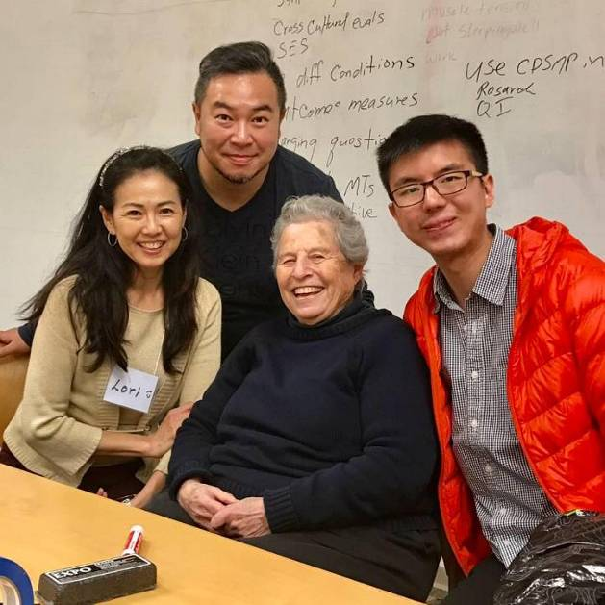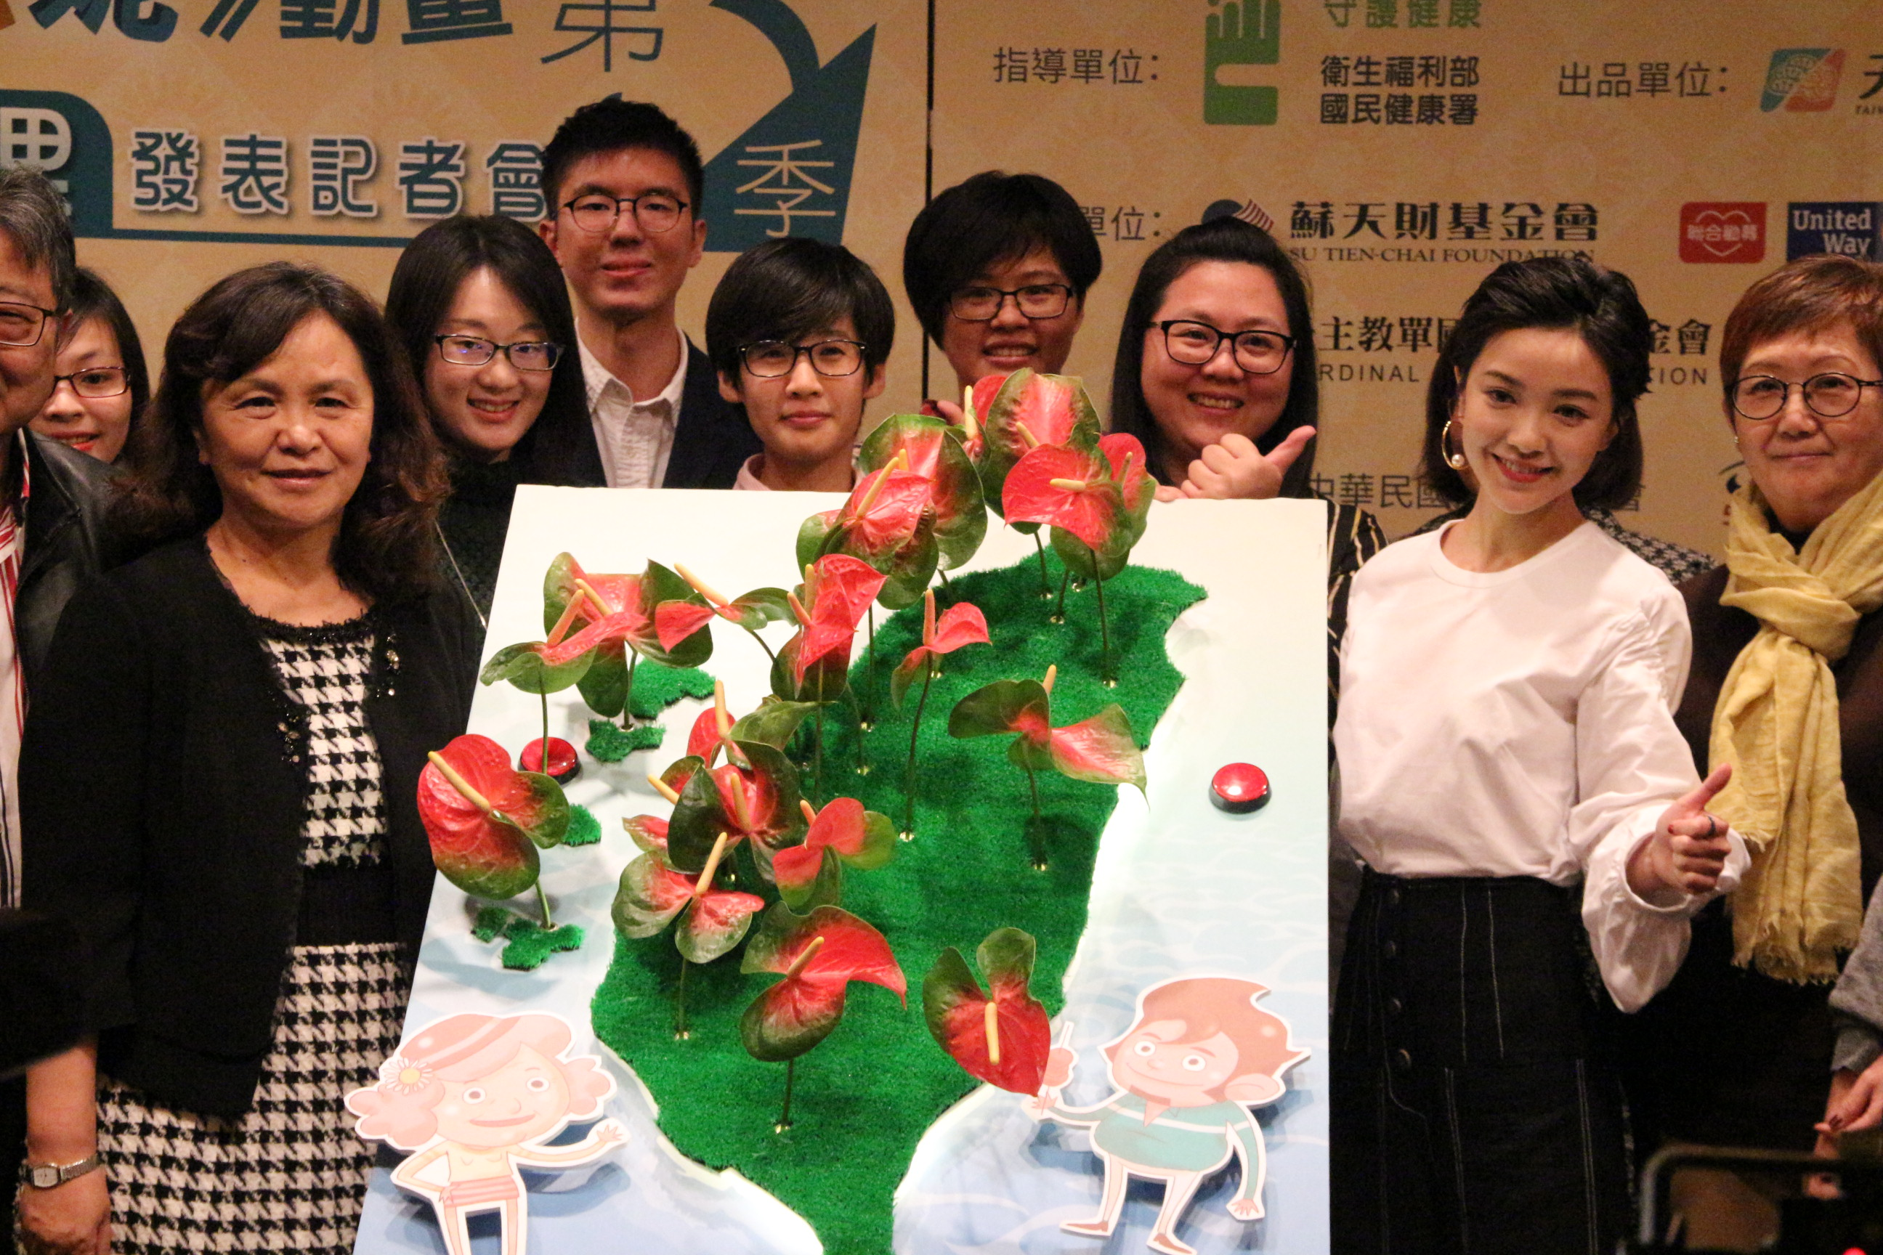
帶領人與CDSMP創辦人Dr.Kate 全台推展記者會—國健署游麗惠副署長與衛教大使郭采潔

慢性病自我管理課程(The Chronic Disease Self Management Program)，由美國史丹佛大學病人教育研究中心製作，並是史丹福大學與北加利福尼亞洲凱澤佩爾納醫療護理計畫合作研究的成果。
以隨機方式在一千多人中，把參加課程及未參加課程的人比較，結果發現參加課程的人在健康行為上（如：運動、運用心智處理症狀、應付問題、與醫生溝通等）及個人的健康狀況（如：自我評估的健康、疲勞、失能狀況、社交活動及健康帶來的困擾等）都有改善。
- 主辦單位：天主教失智老人基金會、蘇天財文教基金會、天主教長期照顧
機構協會、台中市文英基金會
- 帶 領 人：美國史丹佛大學慢性病自我管理課程合格帶領人
- 對 象：慢性病患者或對失智症預防有興趣之民眾，每梯次限16名
- 上課日期：
第 九 梯次：2018年1/6、13、20、27、2/3、10
第 十 梯次：2018年3/3、10、24、4/14、21、28
第十一梯次：2018年6/23、30、7/7、14、21、28
第十二梯次：2018年10/7、14、21、28、11/4、11
- 課程時間：每週六上午9:30~12:00，共6週，總計15小時
- 上課地點：天主教失智老人基金會（台北市萬華區德昌街125 巷11號）
- 課程費用：酌收場地費1,200元
- 歡迎來電02- 2309-8728分機28洽詢 陳企劃，謝謝!!!

預約一個不失智的未來，就從慢性病自我管理作起^^
☀第一梯次的學員☀(2016/3/04開課)

彩繁阿姨分享: 已經80多歲的她因為怕自己得失智症而參加這次課程，透過這次學習從行動計劃中學到了自我管理的技巧，終於下定決心去拜訪多年的好友，看到好友雖然不良於行，但身體還算康健~發自內心感到非常的高興! 經過6個多月依然維持固定每天早上做外丹功、每週1天早上整理花盆，很高興參加這課程學到很多不一樣的知識。

☀第二梯次的學員☀(2016/4/16開課)

雪玉姊姊分享: 60多歲的姐姐是兒子幫媽媽報名的，因為怕媽媽退休後失去生活重心而鼓勵她前來上課，透過團體動力的支持讓她每天早上會去學校繞著操場快走3圈，做身體掃描、腹式呼吸，晚上11:30前上床睡，固定持續的運動真的讓人覺得精神變好、睡眠也變好，更開心的是體重減輕了”3公斤”! 6個多月了雖然無法像之前每天運動，但至少每週有3天早上還是會去學校快走3圈、腹式呼吸，體重仍然維持6個多月前的重量~並沒有復胖，自我管理課程真是一堂魔法課程，多年來無法減輕的體重~居然讓我瘦了! 學習自我管理真的非常重要。

☀第三梯次的學員☀(2016/5/27開課)

小皮蛋分享: 20多歲的她是陪著70多歲患有輕度失智的阿嬤前來上課，是希望藉由課程帶阿嬤出來增進人際關係，就直接報名參加這次課程，很愛吃東西的自己就規定自己每天不能吃消夜，每天要運動30分鐘，睡前要念一篇聖經，多年來跟媽媽的關係一直不是很好，嘗試每週一次用我的信息、妳的信息跟媽媽溝通，意想不到有一天的晚餐主動說出自己內心的想法與感受，居然與媽媽相擁而泣，溝通不難只要少責怪多傾聽。經過6個多月了還是維持每天運動30分鐘，睡前念一篇聖經，不但與媽媽的感情越來越好，媽媽與阿嬤的相處也改善很多，非常開心我的體重減輕了5公斤，這課程充滿了神奇的力量~讓我收穫滿滿。

☀第四梯次的學員☀(2016/9/21開課)

聰明大哥分享: 70多歲的他是因為怕得失智症而來上課，老師退休的他雖然每天行程都排得滿滿，但總覺得生活中少了點甚麼，在團體動力的支持氣氛讓他學會自我管理的重要性，規定自己每天早上到公園運動，每天晚上11點上床睡覺，課程中的醫病關係上面讓他學會如何跟醫護人員溝通，也在團體的動力與現在的大家的支持中學會有勇氣面對自己的病痛，現在的他每天都自我管理的很好也很充實，仍維持每天早上的運動、晚上11點上床睡覺已經養成習慣，這次的學習讓他學會要用正面的能量去面對自己，這次的課程讓他收穫滿滿。
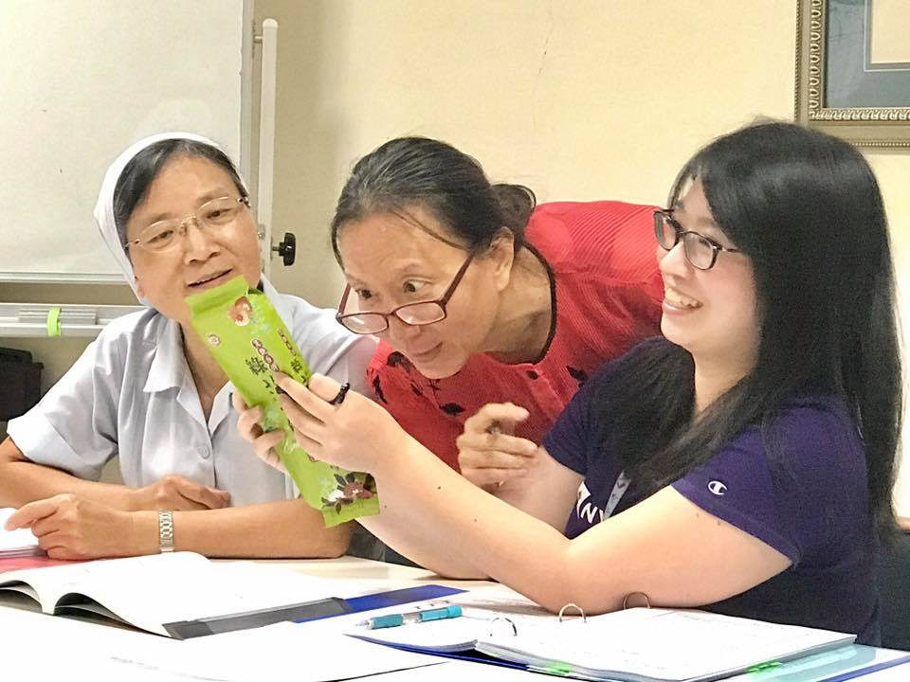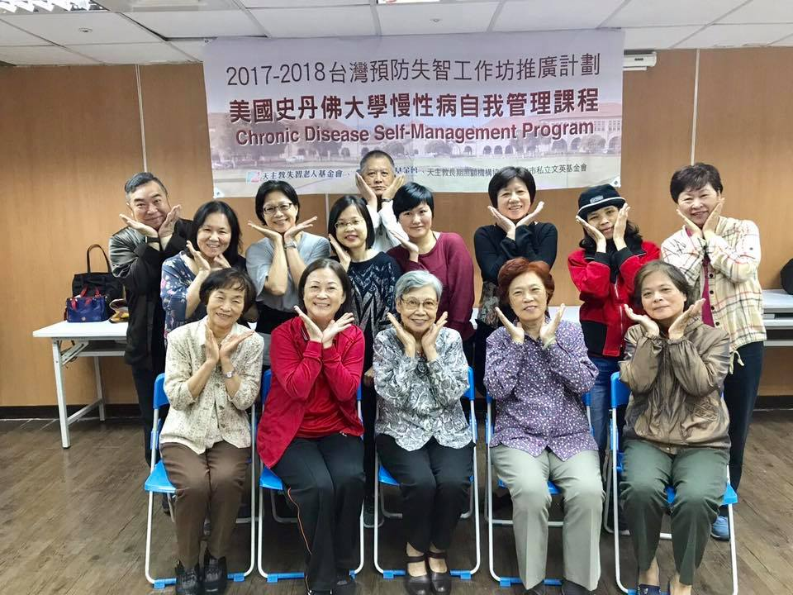
你買食品的時候會看營養標示嗎? 結訓學員開心合照^^
------------------------------------------------------------
2018預防失智工作坊第9-12梯次
美國史丹佛大學慢性病自我管理課程CDSMP報名表
姓 名 |  | 性別 | □女 □男
聯絡手機/電話話 | ﹝年齡： ﹞
慢性病史 | □高血壓 □膽固醇上升 □高半胱胺酸水平上升  □憂鬱症 □肥胖 □第二型糖尿病 □癌症  □腦外傷 □其他(請簡述)：
報名梯次 | - 第九梯次：2018年1/6、13、20、27、2/3、10  - 第十梯次：2018年3/3、10、24、4/14、21、28  - 第十一梯次：2018年6/23、30、7/7、14、21、28  - 第十二梯次：2018年10/7、14、21、28、11/4、11
備 註 | 填寫完成，請傳真02-2305-1604，  或e mail至fanumm0080@gmail.com  並來電 02-2309-8728分機28洽 陳企劃。

